Tips voor efficiënt beheer van je mailbox
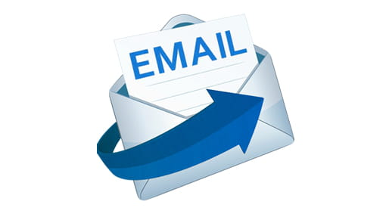
- Zorg dat je ‘Inbox’ zo leeg mogelijk is
- Zet je meldingen bij mails of je hele mailbox soms uit.
- Gebruik de correcte adressering (To, CC)
- Antwoord niet te snel om de juiste verwachting te stellen, elke mail die je uitstuurt komt daarnaast ook sneller weer terug!
- Geef het ‘subject’ aan
- Maak etiquette in mailen bespreekbaar in de organisatie.
- Vermijd te veel kopies mee te sturen
- Korte notities via ‘subject’ meegeven zonder verdere inhoud
- Beperk het aantal items per mail
- Gebruik mail niet als discussieforum (gevaar van kettingmemo’s)
- Gebruik folders om mails te catalogeren
- Gebruik van ‘Rules’ zodat je mail meteen in de juiste folder terecht komt
- Behandel enkel de meest urgente mails en deze die je in 1minuut kan beantwoorden, verplaats andere memo’s naar aparte folders
- Vraagt een mail meer dan 1minuut? Dan wordt het een taak: plan deze in of reserveer ‘mail’momentjes in je agenda.
- Maak een ‘opvolgen’ mailbox aan, waarnaar je de mails die meer aandacht vragen versleept. Voordeel: je herbekijkt ze geen 10 keer en je ervaart meer rust in je mailbox.
- Reserveer een aantal momenten per week om mails te checken en te beantwoorden.

